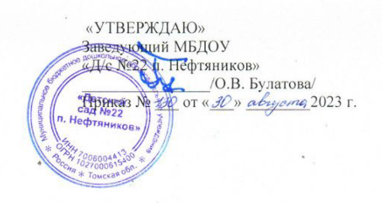

Понедельник  (09.30-12.00)  09.30-9.45 Занятие младшая группа «Росточек»  9.50-10.05 Индивидуальная работа  10.15-10.40 Занятие старшая группа «Пчёлки»  11.00-11.30 Занятие подготовительная группа «Сказка»  11.40-12.00 Индивидуальная работа | Вторник  (09.30-12.00)  09.30-10.05 Занятие разновозрастная группа «Чебурашка»  10.15-10.40 Индивидуальная работа  10.50-11.05 Занятие младшая группа «Росточек» (воздух)  11.15-12.00  Индивидуальная работа | Среда  (09.30-15.30)  9.30-9.45 Занятие младшая группа «Росточек»  9.50-10.05 Индивидуальная работа  10.15-10.40 Занятие старшая группа «Пчёлки»  11.00-11.30 Занятие подготовительная группа «Сказка»  11.40-12.00 Индивидуальная работа  12.00-13.00 Обед  13.00-14.00 Консультации для родителей  14.00-15.10 Методическая работа  15.20-15.30 Занятие разновозрастная группа «Чебурашка»  15.40-16.10 ДОП «Волейбол» | Четверг  (10.00-16.00)  10.00-10.40 Индивидуальная работа  10.50-11.00 Занятие разновозрастная группа «Чебурашка» (воздух)  11.10-11.35 Занятие старшая группа «Пчёлки» (воздух)  11.40-12.10 Занятие подготовительная группа «Сказка» (воздух)  12.10-13.00 Консультации для педагогов  13.00-15.00 Обед  15.00-15.20 Подготовка к досугу  15.20-16.00 Досуги  (I неделя - подготовительная группа «Сказка», II неделя – старшая группа «Пчелки», III неделя - младшая группа «Росточек», IV неделя – разновозрастная группа «Чебурашка») | Пятница  (-)  -
Расписание инструктора по физической культуре на 2023-2024 учебный год (0,5 ставка)

